用友T3操作说明书

2012-04-20
泉州市点阵信息科技有限公司
E-MAIL:ufidawu@126.com

目 录
一、系统管理 - 4 -
1、建账 - 4 -
2、添加操作员、设置权限 - 7 -
3、账套的备份、删除和恢复 - 7 -
4、设置备份计划 - 8 -
5、清除异常任务和锁定 - 8 -
6、年结 - 8 -
二、系统初始化 - 9 -
1、部门档案 - 9 -
2、职员档案 - 9 -
3、往来单位 - 9 -
4、存货 - 9 -
5、仓库档案 - 11 -
6、应收期初余额 - 11 -
7、应付期初余额 - 13 -
8、库存期初余额 - 15 -
三、整体流程 - 16 -
四、采购管理 - 18 -
1. 采购订单 - 18 -
1) 采购订单增加： - 19 -
2) 采购订单保存： - 19 -
3) 采购订单修改： - 19 -
4) 采购订单删除 - 20 -
5) 采购订单审核 - 20 -
2. 采购入库单 - 21 -
1) 采购入库单增加 - 21 -
2) 采购入库单修改 - 22 -
3) 采购入库单保存 - 22 -
4) 采购入库单删除 - 23 -
5) 采购入库单审核 - 23 -
6) 采购入库单弃审 - 24 -
3. 采购发票 - 24 -
1) 采购发票增加 - 24 -
2) 发票的修改 - 25 -
3) 发票的保存 - 25 -
4) 发票的删除 - 25 -
5) 发票的结算 - 26 -
4. 付款单 - 26 -
1) 付款单增加 - 26 -
2) 付款单的修改 - 27 -
3) 付款的保存 - 28 -
4) 付款单的核销 - 28 -
5) 取消核销 - 30 -
5. 采购管理月末结账 - 30 -
五、销售管理 - 31 -
1. 销售订单 - 31 -
1) 如何进入销售订单 - 32 -
2) 销售订单的增加 - 32 -
3) 销售订单的修改 - 32 -
4) 销售订单的保存 - 33 -
5) 销售订单的删除 - 33 -
6) 销售订单的审核 - 33 -
7) 销售订单的弃审 - 33 -
2. 销售发货单 - 33 -
1) 发货单的增加 - 34 -
2) 发货单的修改 - 34 -
3) 发货单的保存 - 35 -
4) 发货单的删除 - 35 -
5) 发货单的审核 - 35 -
6) 发货单的弃审 - 35 -
3. 销售发票 - 36 -
1) 销售发票的增加 - 36 -
2) 销售发票的修改 - 36 -
3) 销售发票的保存 - 37 -
4) 销售发票的删除 - 37 -
5) 销售发票的复核 - 37 -
4. 收款单 - 38 -
6) 收款单的增加 - 38 -
1) 收款单的修改 - 38 -
2) 收款单的保存 - 39 -
3) 收款单的核销 - 39 -
5. 销售系统月末结账 - 39 -
六、库存管理 - 41 -
1. 采购入库单审核 - 41 -
2. 销售出库单 - 41 -
1) 销售出库单的审核 - 41 -
2) 销售出库单的弃审 - 42 -
3. 盘点单 - 42 -
1) 增加盘点单 - 42 -
2) 盘点单保存审核 - 43 -
4. 调拨单 - 43 -
1) 增加调拨单 - 43 -
2) 保存调拨单 - 44 -
5. 库存管理月末结账 - 44 -

一、系统管理

1、建账
  - 双击打开桌面系统管理图标，如图一
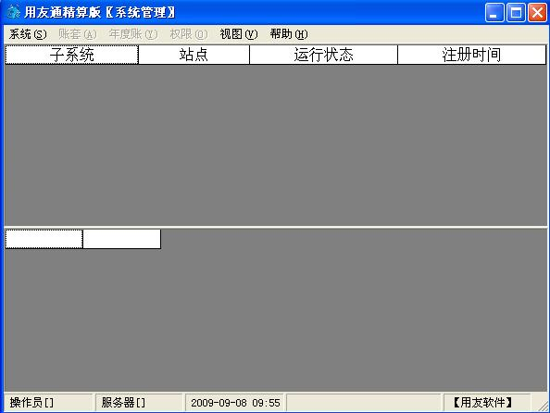
  - 点击系统—注册，如图二，用户名默认为admin（不可修改），密码空。
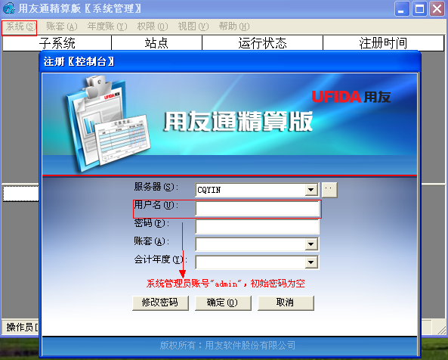
3、输入用户名，确定，点击账套——建立，弹出创建账套界面，账套号可以是001-999之间的号，账套名称客户自定义，路径默认不需修改，启用会计期即打算使用软件的会计月。点击下一步。
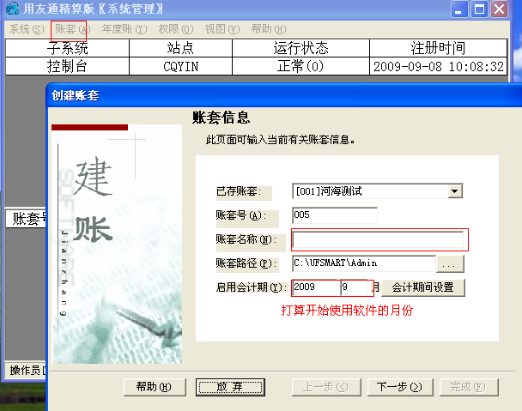
- 弹出单位信息情况，此处只要输入单位名称和单位简称即可，其他内容可以输入也可以不输入。单击下一步——核算类型，根据企业情况选择对应的行业性质，但是现在一般都是使用2007新会计制度科目。
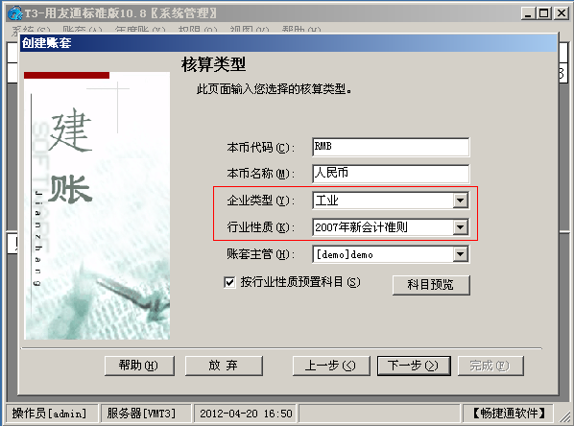
5、单击下一步——弹出基础信息，根据企业情况客户和供应商是否分类，是否有外币，之所以对往来单位分类是为了便于对往来单位的管理。如果企业内只有很少的往来单位，那么可以选择不分类。再单击下一步——完成——是，下面会弹出分类编码方案，此处客户只需要关注客户分类编码级次，部门编码级次、供应商分类编码级次这几块。下面举客户分类级次说明。
级次类别 | 类别名称 | 分类编码 | 一级长度 | 二级长度 | 三级长度
默认 |  |  | 2 | 2 | 3
一级分类 | 童装 | 01 | 01
二级分类 | 国外 | 0101 | 01 | 01
二级分类 | 国内 | 0102 | 01 | 02
二级分类 | 卖单 | 0103 | 01 | 03

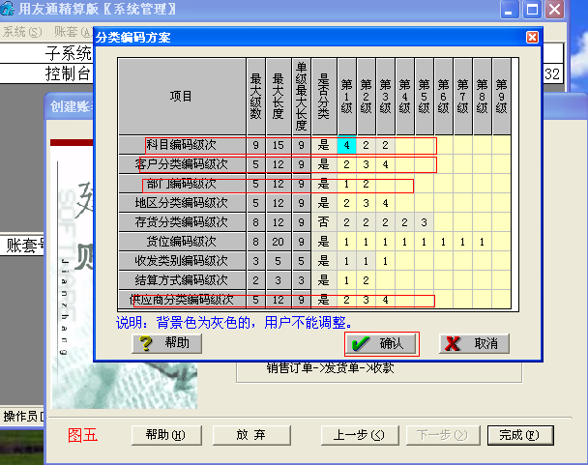
其他类似处理。设置好级次后，确认。弹出数据精度定义，根据实际开单需求进行设置，默认是2位。
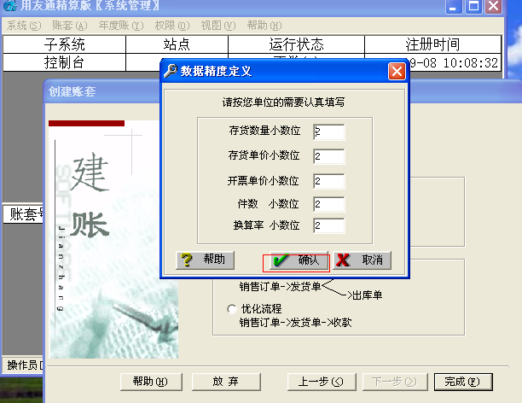
确认后弹出创建账套——确定。确定后弹出启用账套——是，弹出下图，将我们购买的产品打上勾。选择启用日期，一般为月初第一天。注意此启用日期不能早于建账时候的会计启用期。确定后，点击是，即可退出。
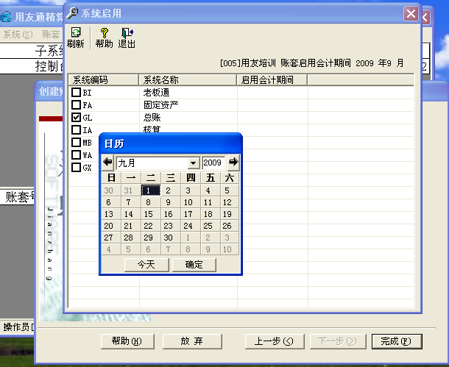

2、添加操作员、设置权限
双击系统管理——系统——注册后，单击权限——操作员，点击增加，编号自定义只要不重复，操作员名称必输，其他为非必输项。最后点击增加，即可。所有操作员添加完后即可退出。
单击权限——权限，对操作员授权，首先选择账套，再选年度，再选要授权人，如果该操作员是账套主管，那么直接将账套主管的勾打上即可。如果是仓库人员，只给部分权限，那么选择账套、年度和操作员后，点击增加，左边框内点击库存管理，进行快速定位，右边的权限快速跳到库存管理的权限，然后选择要给的权限，在授权列，双击，当空白变成深蓝色时候，表示授权成功，确定后，点击该操作员可以看到操作员的权限ID,权限名称，隶属系统。

3、账套的备份、删除和恢复
备份
在电脑硬盘内建立一个以当天日期为名字的文件夹如20120420,双击系统管理——系统——注册后，点击账套——备份——选择要备份账套，确定。（如果要删除账套，只要把删除的那个勾打上即可。）备份完成后，会有一个选择路径的地方，选择我们新建的文件夹20120420。双击打开，确定，备份完成。
恢复
双击系统管理——系统——注册后，点击账套——恢复——选择我们备份的文件，打开。自动恢复。提示完成时候结束。

4、设置备份计划
双击系统管理——系统——注册后，点击系统——设置备份计划，增加，弹出如下
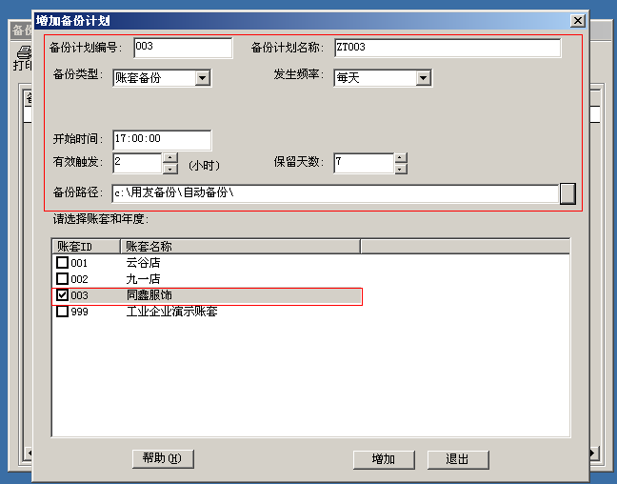
计划编号和名称，用户可自定义不受限制。开始时间必须是电脑打开的时间建议中午或者下班前。有效触发时间是指备份时间会从开始时间延迟的时间，此设置主要是为了防止企业突然断电或客户忘记在备份时间开机而设置的。保留天数指系统备份的数据会只保留最新的7天的数据。备份路径即备份数据要存放的地方。选择要备份的数据，点击增加，然后退出。

5、清除异常任务和锁定
由于非正常关机，断电等问题可能会导致一些异常任务或单据锁定。要清除这些异常任务和锁定，双击系统管理——系统——注册后，点击视图——清除异常和锁定。如果清理不了，电话联系我们。

6、年结
年底十二月份账结账，确认没有问题后，可以进行年结操作。双击系统管理——系统——注册，用户名用账套主管编号，输入密码，选择要年结的账套确定，点击年度账——建立——确定。建立完成后，系统下面注销。重新注册，用户名用账套主管编号，输入密码，选择要年结的账套，日期选择新的年度，确定。年度帐——结转上年数据——选择相应的模块，确定。年结前请联系我们进行本年度的数据进行检查和对账，以避免年节后发现数据问题返回修改的麻烦。

二、系统初始化

1、部门档案
双击用友通——输入操作员编号，密码（即使没有也要点击一下），选择要进入的帐套，登陆日期根据业务具体情况调整修改，点击“确定” 进入系统，点击【基础设置】——【机构设置】——【部门档案】——【增加】，此处部门编码和部门名称为必输项目，部门编码要按部门编码原则来设置。输入部门编码和名称点击保存即增加成功。

2、职员档案
点击【基础设置】——【机构设置】——【职员档案】，直接在空白行双击后进入输入状态，此处职员编号、职员名称为必输项，所属部门双击后出现放大镜按钮，点击放大镜进行部门选择，其他项目选填。然后一直回车到出现一行新的空行，保存成功，进入下一个职员的增加。

3、往来单位
点击【基础设置】—【往来单位】，如果有分类，先点击【客户分类】进行设置，类似【部门档案】的做法。如果没有分类，直接点击【客户档案】，选中【无分类】后点击菜单栏的【增加】，输入客户编号、客户名称和客户简称（必输项），也可以只输入客户编码和客户简称，保存时客户名称自动填写和简称一样的名称。
供应商做法同客户

4、存货
点击【基础设置】—【存货】，如果有分类，先点击【存货分类】进行设置，类似【部门档案】的做法。如果没有分类，直接点击【存货档案】，选中【无分类】后点击菜单栏的【增加】，输入存货编号、存货名称和计量单位（必输项），勾选存货属性。
存货属性说明：
- 销售：具有该属性的存货可用于销售。发货单、发票、销售出库单等与销售有关的单据参照存货时，参照的都是具有销售属性的存货。开在发货单或发票上的应税劳务，也应设置为销售属性，否则开发货单或发票时无法参照。
- 外购：具有该属性的存货可用于采购。到货单、采购发票、采购入库单等与采购有关的单据参照存货时，参照的都是具有外购属性的存货。开在采购专用发票、普通发票、运费发票等票据上的采购费用，也应设置为外购属性，否则开具采购发票时无法参照。
- 生产耗用：具有该属性的存货可用于生产耗用。如生产产品耗用的原材料、辅助材料等。具有该属性的存货可用于材料的领用，材料出库单参照存货时，参照的都是具有生产耗用属性的存货。
- 自制：具有该属性的存货可由企业生产自制。如工业企业生产的产成品、半成品等存货。具有该属性的存货可用于产成品或半成品的入库，产成品入库单参照存货时，参照的都是具有自制属性的存货。
- 在制：暂时不用，待将来制造模块开发完成后再启用。
- 劳务费用：指开具在采购发票上的运费费用、包装费等采购费用或开具在销售发票或发货单上的应税劳务、非应税劳务等。
- 是否折扣：即折让属性，若选择是，则在采购发票和销售发票中录入折扣额。该属性的存货在开发票时可以没有数量，只有金额；或者在兰字发票中开成负数。
面料示例：左侧边选中存货分类——童装——面料，点击增加；
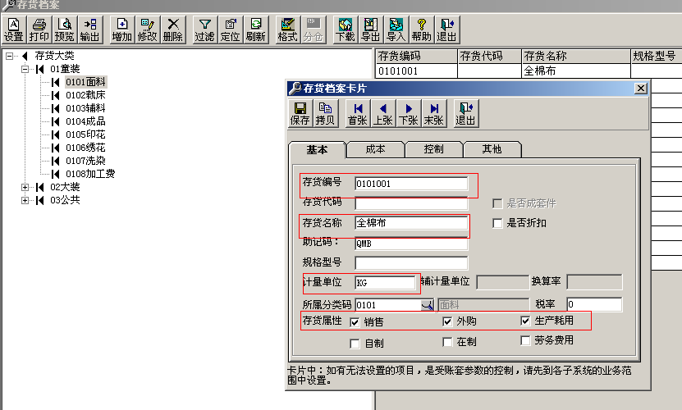
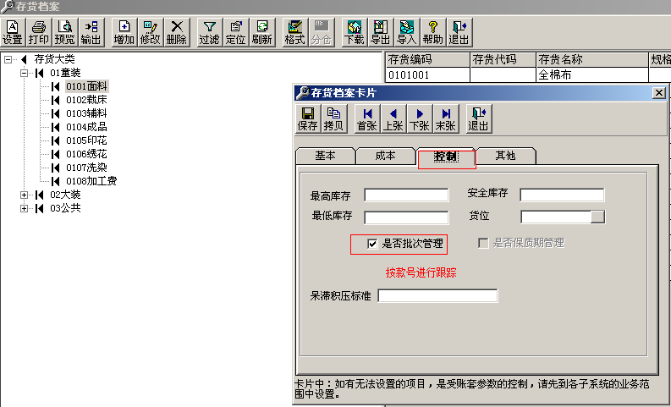
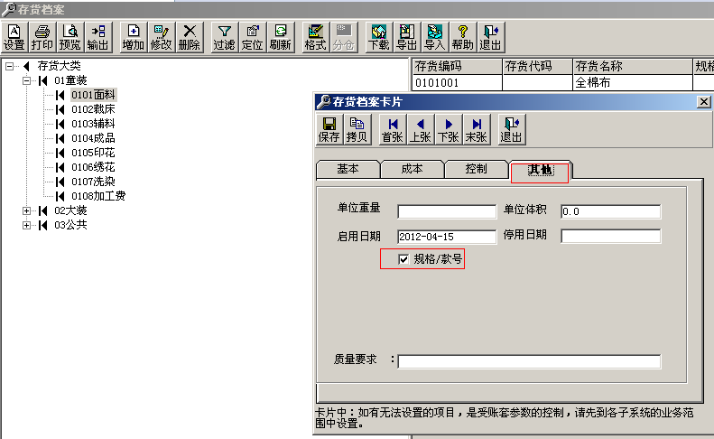
辅料档案的录入方式与面料类似。成品的存货属性勾选销售、自制，不勾选批次管理，其他类似。

5、仓库档案
点击【基础设置】—【购销存】—【仓库档案】，点击【增加】进行仓库档案的录入，输入仓库编码、仓库名称，选择计价方式；大部分存货因为采用批次管理，所以计价方式选择“个别计价法”，按批次进行控制存货成本。然后点击【保存】，完成仓库档案的建立。

6、应收期初余额
当基础档案都已完善时候，进行应收期初的建立。进入【销售管理】模块，点击【客户往来】，选择【客户往来期初】，点击【确定】进入明细界面，点击【增加】进行期初录入，如图示：
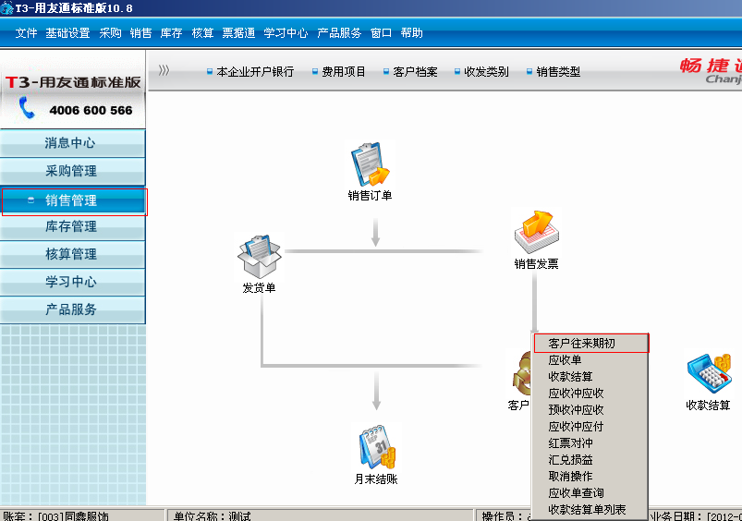
选择【客户往来期初】
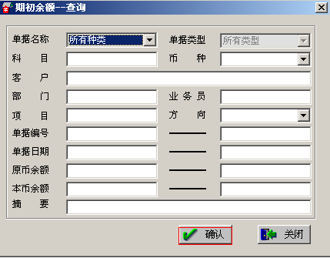
点击【确定】
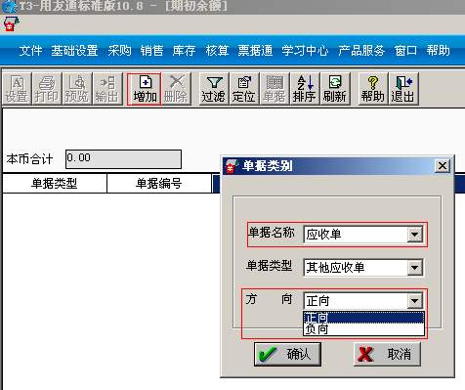
点击【增加】进行新增期初，选择单据名称【应收单】，选择方向，应收款为【正向】，预收款为【负向】，然后【确认】
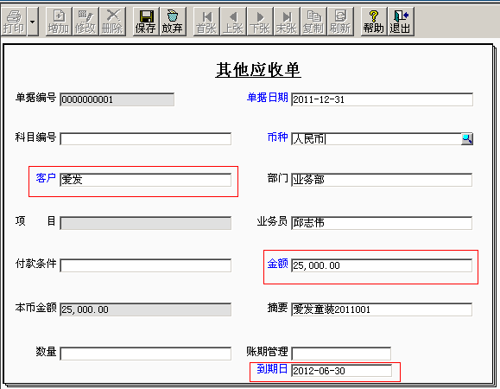
选择【客户】，输入【金额】——上年应收余额，指定【到期日】——款项最迟结算日期，使系统能进行收款提醒，然后点击【保存】完成输入。

7、应付期初余额
进入【采购管理】模块，点击【供应商往来】，选择【供应商往来期初】，点击【确定】进入明细界面，点击【增加】进行期初录入，如图示：
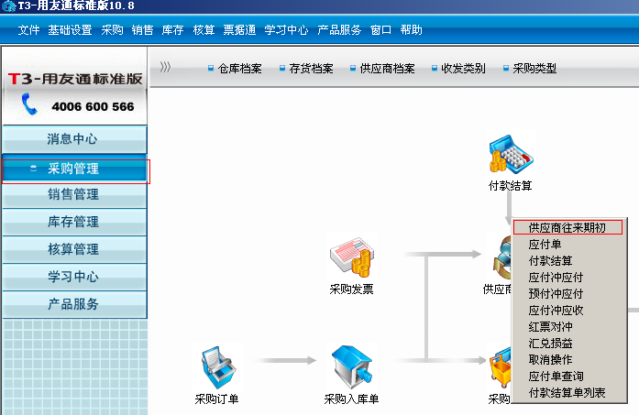
选择【供应商往来期初】
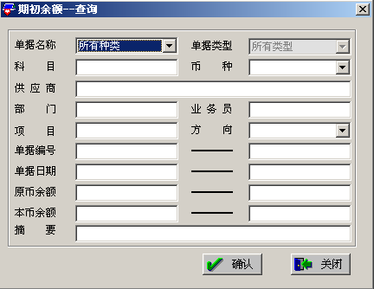
点击【确认】
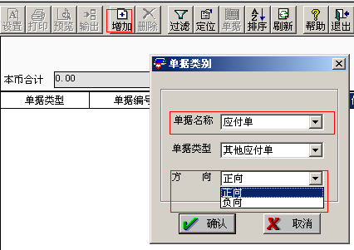
点击【增加】，选择单据名称为【应付单】，选择方向，应付款为【正向】，预付款为【负向】，然后【确认】
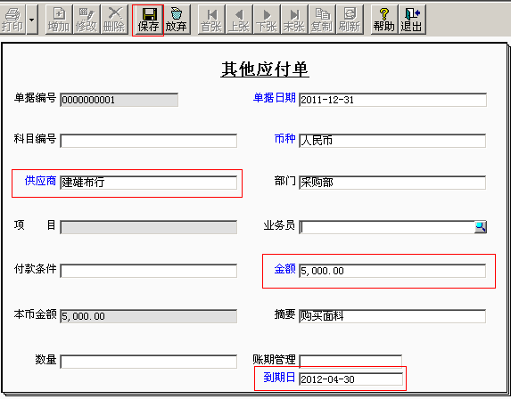
选择【供应商】，输入【金额】——上年应付余额，指定【到期日】——款项最迟结算日期，使系统能进行付款提醒，然后点击【保存】完成输入。

8、库存期初余额
进入【库存管理】模块，点击横排菜单【库存】——【期初数据】——【库存期初】，选择【仓库】，点击【增加】，在空白行，选择存货编码，输入数量、单价、批号，完成录入后点击【保存】，等所有仓库录入完成后，点击【记账】。本次系统库存期初为零，直接记账。

三、整体流程
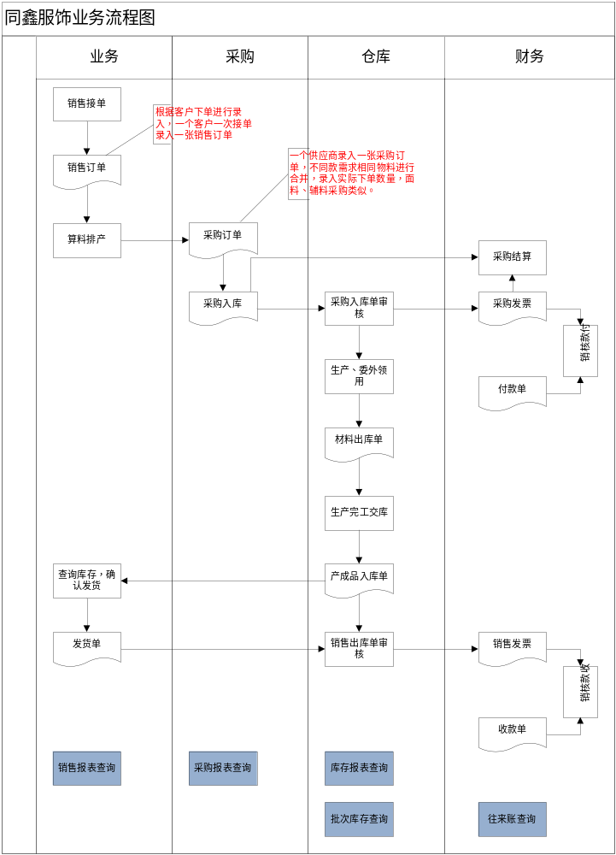流程说明：
1、余厂长接到客户下单后，进行算料分解，计算物料需求，将接单顺序和采购下单表提交给办公室陈艳和仓库，陈艳按不同的面料供应商下达面料【采购订单】，辅料仓库按不同的辅料供应商下达辅料【采购订单】，成品仓根据接单顺序下达【客户订单】。
2、供应商到货时，仓库根据到料情况参照【采购订单】，生成【采购入库单】，录入批号和规格，修改数量和单价，然后保存。进入库存管理，进行【采购入库单审核】。如果没有下达【采购订单】，直接新增【采购入库单】，根据实际入库情况，填写供应商、入库日期、存货编码、批号、规格、数量、单价等详细入库信息。
3、入库完成后，将供应商的送货单原件提交给办公室陈艳进行核对，陈艳根据【采购入库单】生成【采购发票】，并进行【复核】，登记应付账款，然后进行【采购结算】，确认单票同到，并确认入库成本。
4、到料后，车间向仓库领用生产物料，仓库根据发料情况，录入【材料出库单】，并进行审核。
5、车间/委外加工商进行生产加工，完工后，将成品送到成品仓，成品仓根据验收情况，登记【产成品入库单】，并进行审核。
6、如果是印绣花，印绣花裁片视同半成品，与成品入库雷同，入印绣花仓，收料时，根据收料结果登记【产成品入库单】入外加工仓（童装外加工仓或大装外加工仓），并进行审核。
7、成品入库完成后，业务人员可以查询库存情况，满足发货的，成品仓登记【发货单】进行发货，可参照【销售订单】生成，无【销售订单】的，直接登记【发货单】，根据实际发货情况，填写客户、发货日期、存货编码、批号、规格/款号、数量、单价等详细发货信息。然后审核【发货单】，系统自动生成【销售出库单】，货品出库后，成品仓审核【销售出库单】。
8、发货时，将发货单打印，由客户收货人签字确认，并将财务联送到办公室陈艳处，陈艳根据【发货单】生成【销售发票】，并进行【复核】，确认应收账款。
9、对供应商付款时，在采购管理——付款结算，根据实际付款登记【付款单】，并进行【核销】，扣抵供应商应付款，形成供应商往来账。
10、收到客户货款时，在销售管理——收款结算，根据实际收款登记【收款单】，并进行【核销】，扣抵客户应收款，形成客户往来账。

四、采购管理

采购订单
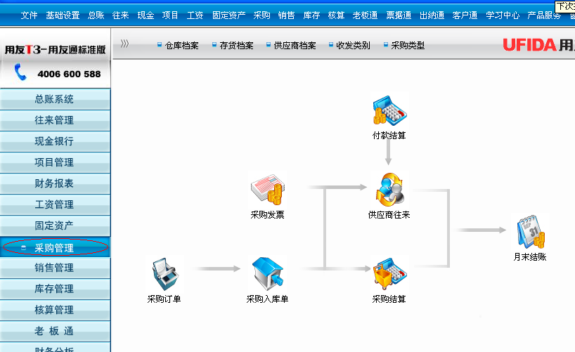
1. 在进入采购管理系统主选单后，用鼠标单击【订单】下的【采购订单】或按下[Alt+O]键，用光标移动键↓选择【采购订单】，即可输入采购订单。屏幕显示采购订单格式。
2. 用鼠标单击工具栏的〖增加〗按钮或按下[F5]快捷键，增加一张采购订单。
5. 按[F12]功能键可以从单据表头进行标题，或用鼠标单击表体位置或单击工具栏的〖增行〗按钮或按下[Ctrl+I]快捷键，增加一行订单货物。输入采购订单表体各项内容。如：货物编号、数量、单价、金额等项。）
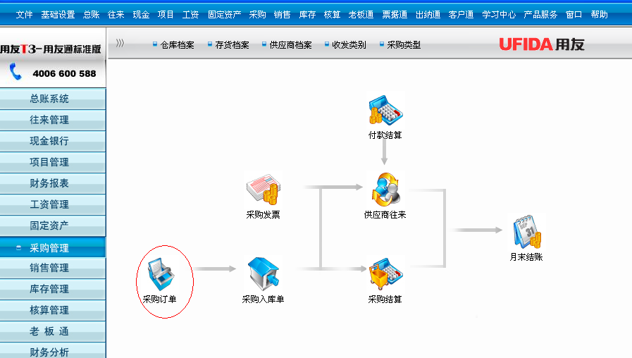

采购订单增加：
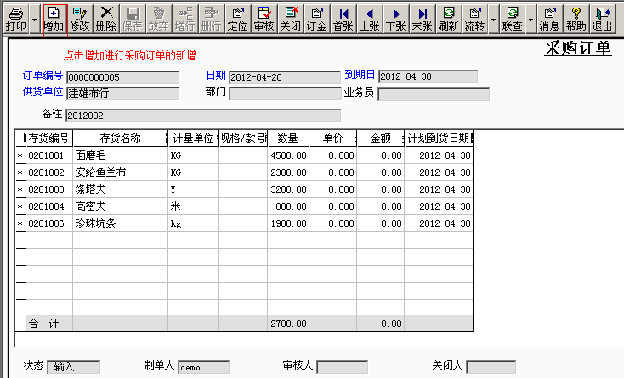
输入采购订单表头各项内容。
输入采购订单编号、订单日期、供货单位、到期日等项。输入备注，说明下单顺序号。
输入存货编号、规格/款号、数量、单价、计划到货日期等。

采购订单保存：
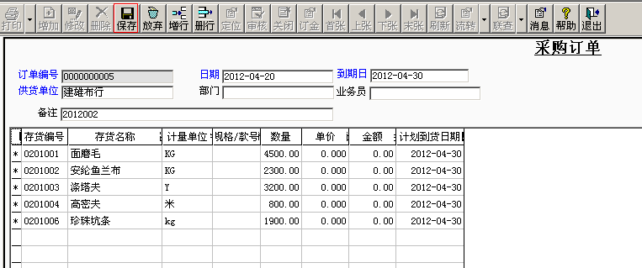

采购订单修改：
审核过的单据不允许修改，需要修改单据应先弃审，然后才能修改
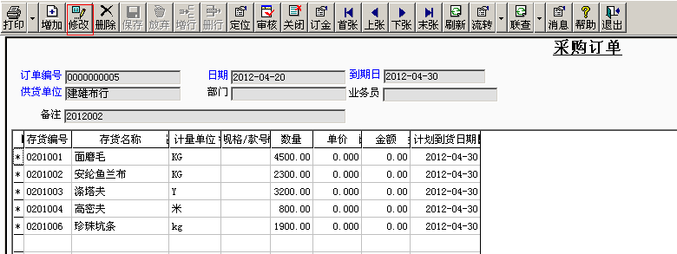

采购订单删除
审核过的单据不允许删除，需要删除单据应先弃审，然后才能删除
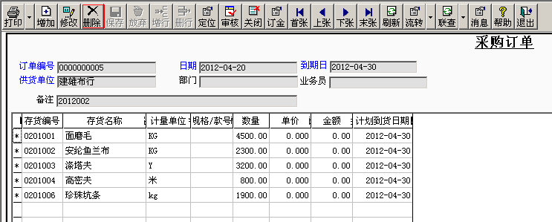

采购订单审核
采购订单需要审核后才可生效，提供给后续入库参照执行，并进行跟踪到货情况。
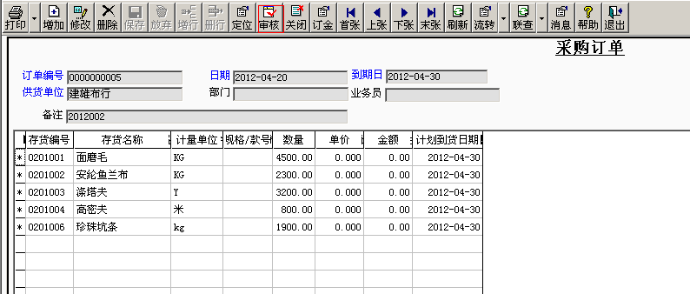

采购入库单
（采购入库单是根据采购到货签收的实收数量填制的单据。该单据按进出仓库方向划分为：入库单、退货单；按业务类型划分为：普通业务入库单。采购入库单可以直接录入，也可以由采购订单或采购发票产生。
在实际工作中，用户可根据到货清单直接在系统上填制采购入库单（即前台处理），也可以先由人工制单而后集中输入（即后台处理）。
【操作流程】
1. 填制采购入库单。
．如果采购入库货物是根据采购订单产生，那么可以用复制原采购订单方法填制入库单；
．如果采购发票先收到并且已输入计算机，那么入库单可以用复制原采购发票的方法填制；
．如果本次入库的货物以前已有相同的入库单，那么可以用复制以前入库单的方法填制。
2. 如果启用了库存管理系统，由仓库管理员审核确认入库单，否则可以由采购人员审核。
3. 交给采购结算会计进行结算处理。或者在采购入库单生成发票并直接结算。
4. 查询各入库单的实际入库成本。）

采购入库单增加
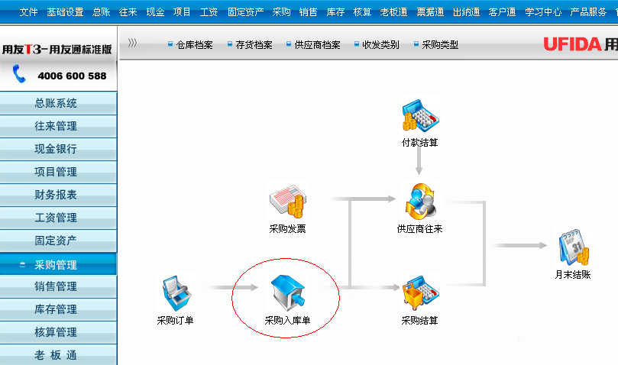
单击上图红色部分进入采购入库单，单击下图增加按钮增加采购入库单
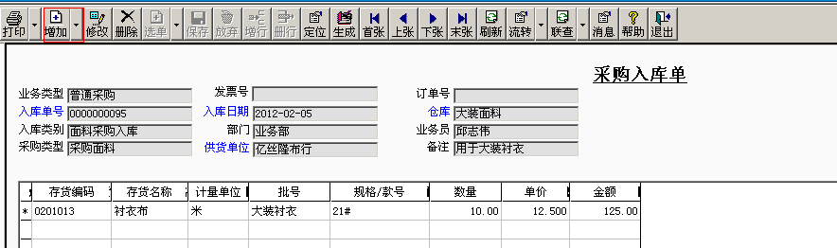
点击增加按钮后，右侧选单下拉框可以选择参照采购订单生成，录入仓库以及收发类别。选择存货编码，录入规格/款号，如果提示“输入内容不在档案中，是否添加到档案中”，选择是，录入批号，输入数量、单价。
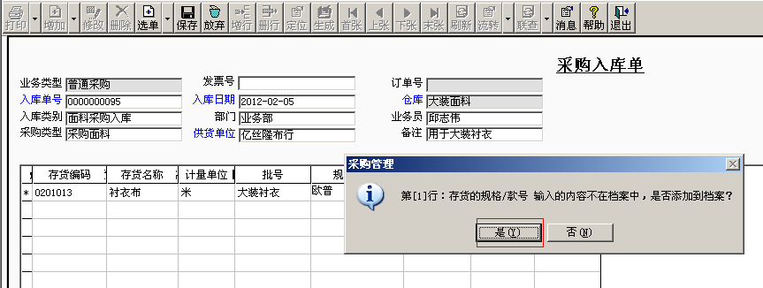

采购入库单修改
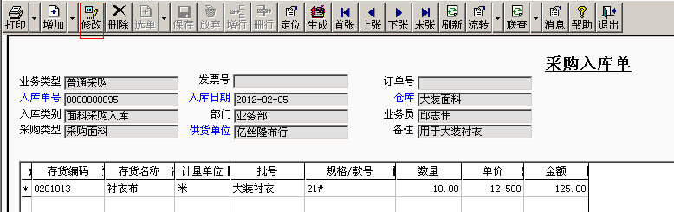
未审核的采购入库单才允许修改，仓库不允许修改，如要修改仓库，需删除该张入库单，重新新增。

采购入库单保存
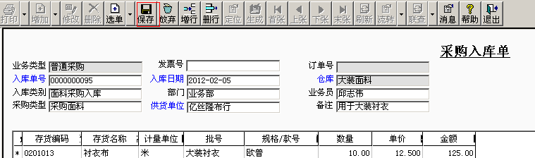

采购入库单删除
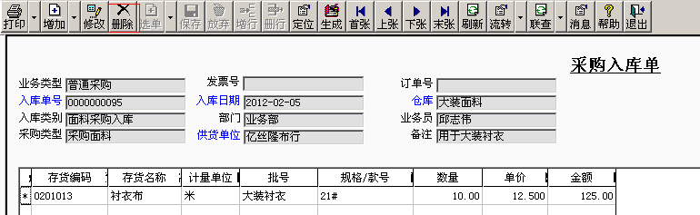

采购入库单审核
采购入库单是企业入库单据的主要部分，因此在本系统中，采购入库单也是日常业务的主要原始单据之一。
采购入库单是在采购系统进行了录入，库管员只需在库存管理系统中对采购入库单进行审核即可，不需再录入采购入库单。
1,单击进入库存模块—2,单击采购入库单审核进入采购入库单审核界面—3,审核采购入库单
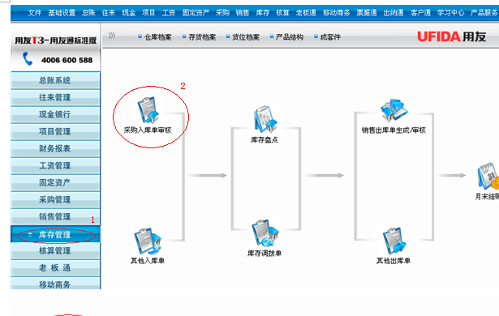
采购入库单审核
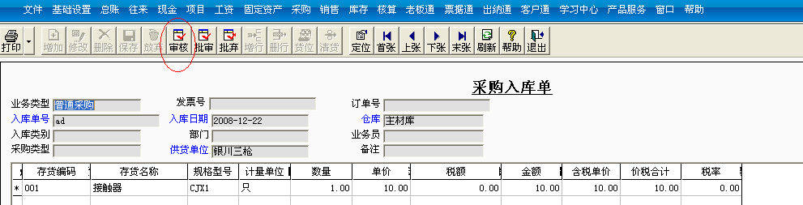

采购入库单弃审
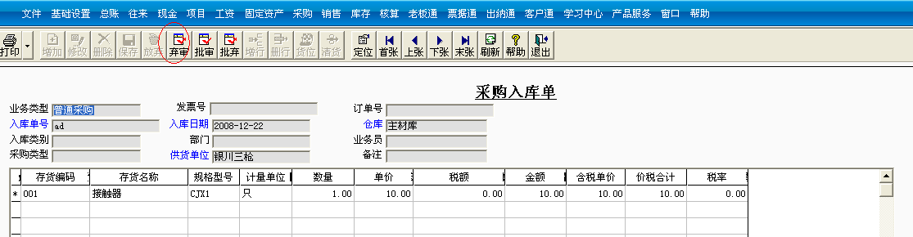

采购发票

采购发票增加
如何进入采购发票
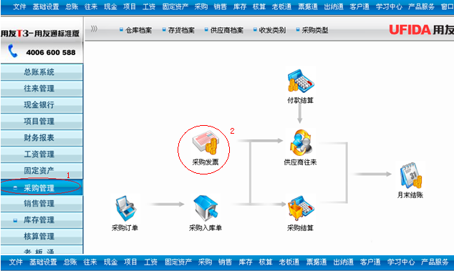

单击进入采购发票
1.发票的增加
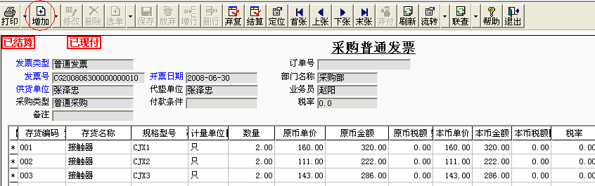
点击增加按钮后，右侧选单下拉框可以选择参照采购入库单生成，检查各个栏目是否无误

发票的修改
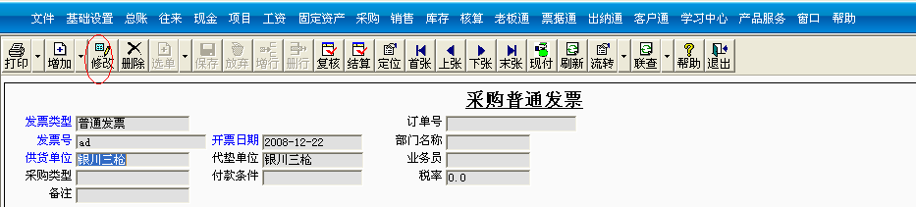

发票的保存
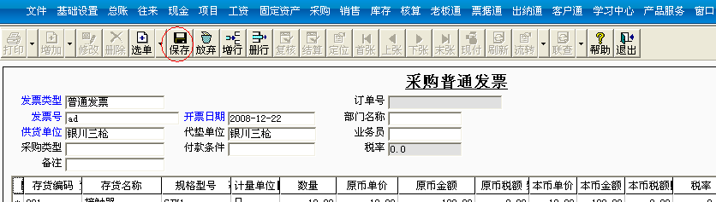

发票的删除
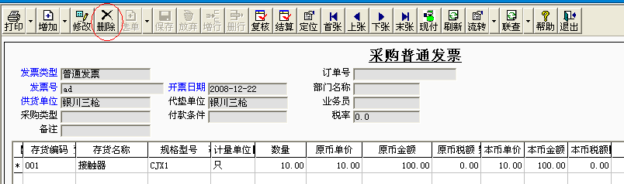

发票的结算
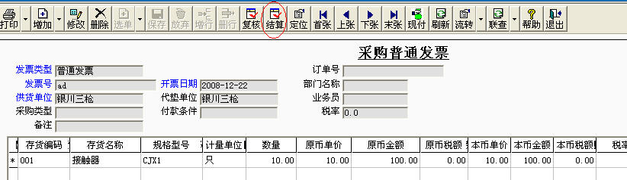
参照入库单生成发票可以点击上图结算按钮直接结算，也可以手工结算
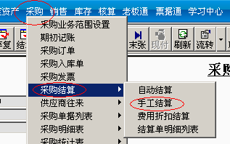手工结算
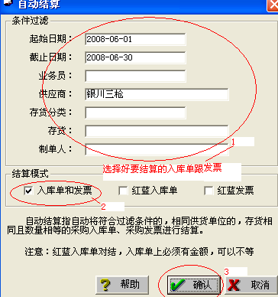自动结算

付款单

付款单增加
如何进入付款单
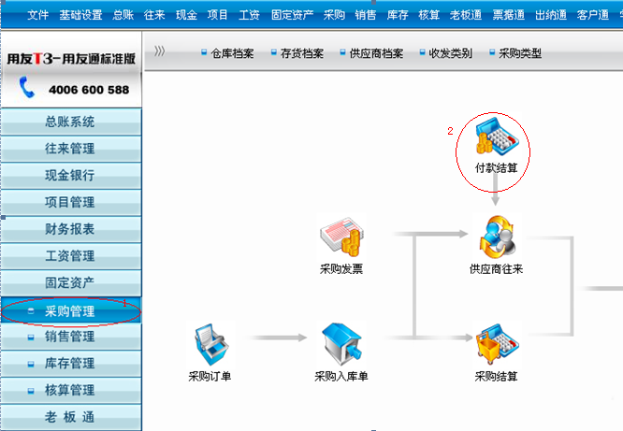

单击进入付款单
（您可以通过增加功能，增加一张收款单或者付款单）
先选择供应商后再点击增加按钮，录入必要信息保存，如金额、结算方式等。
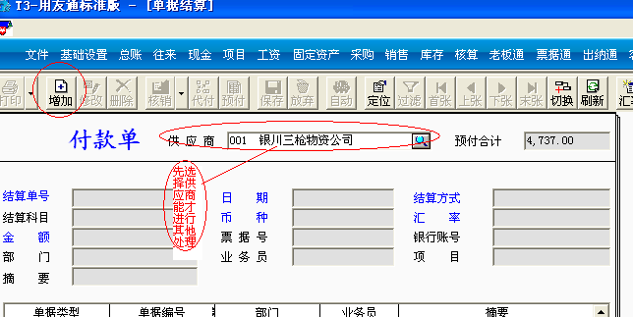

付款单的修改
（根据不同的状态，修改收款单/付款单也有两种不同的方法，核销过的付款单需要取消核销才能修改）
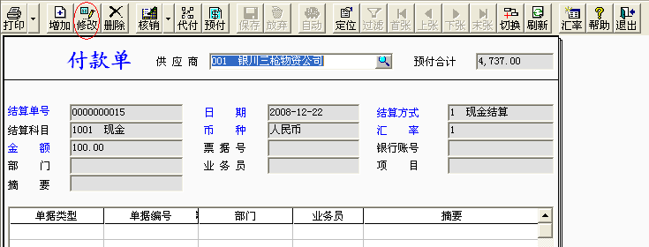

付款的保存
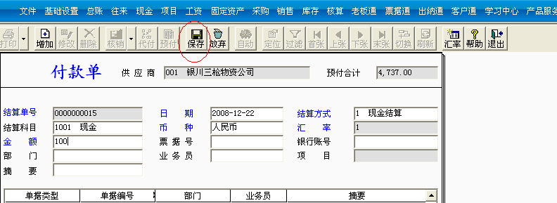

付款单的核销
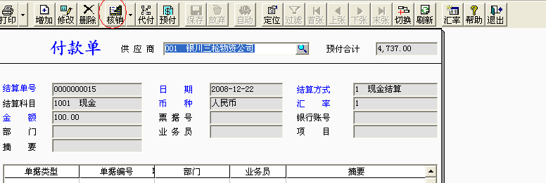
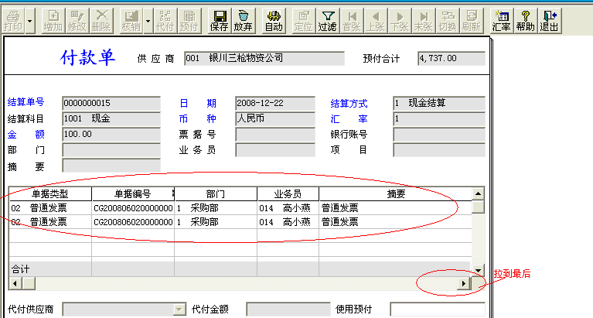
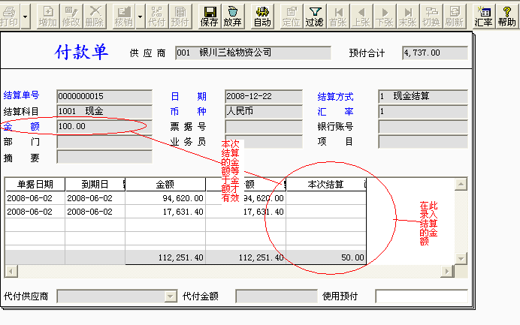
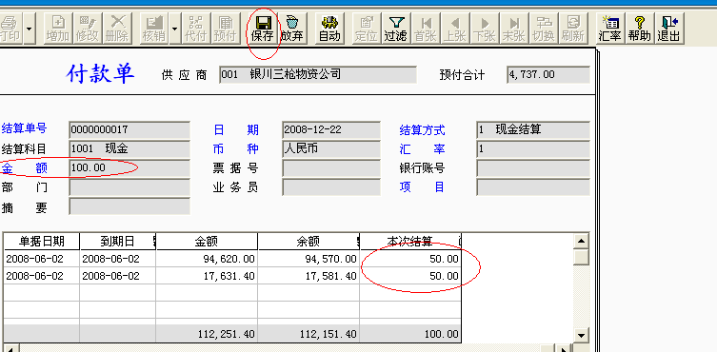

取消核销
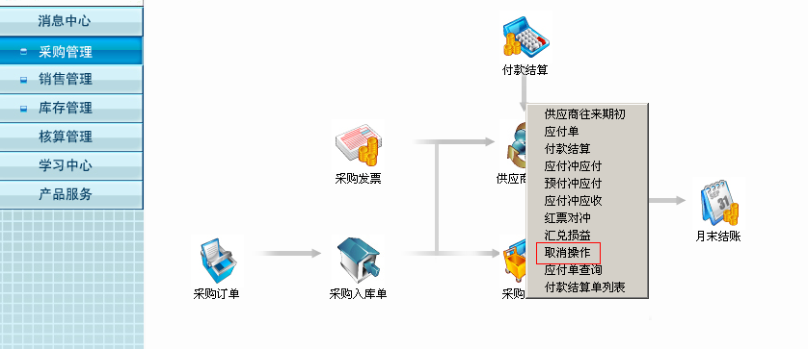
进入采购管理，点击供应商往来，选择取消操作
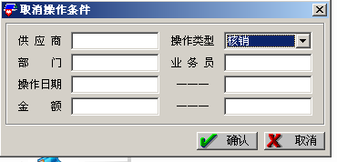
操作类型选择“核销”，输入相应的过滤条件，然后确认进入核销明细，找到要删除的核销明细，然后点击删除即可。

采购管理月末结账
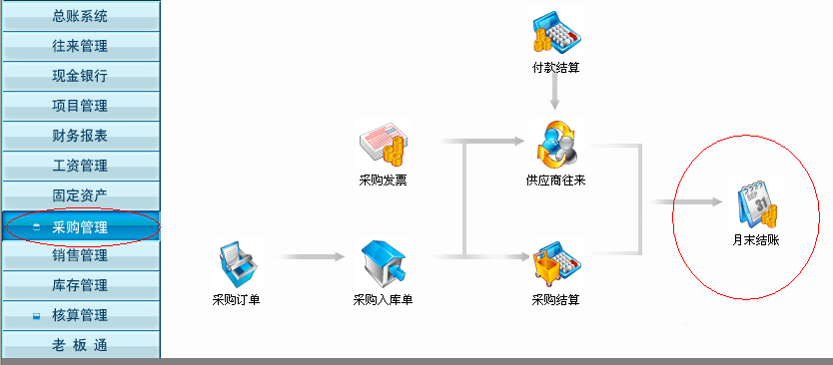
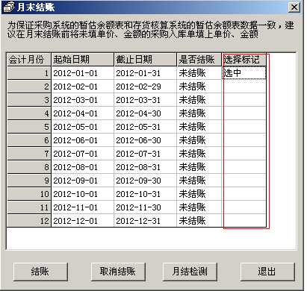
点击【结账】即可
如果要取消月结，选择已结账的最后一个月份，点击【取消结账】进行反月结。

五、销售管理

销售订单
销售订单是反映由购销双方确认的客户要货需求的单据。订单作为合同或协议的载体而存在，成为销售发货的日期、货物明细、价格、数量等事项的依据。企业根据销售订单组织货源，并对订单的执行进行管理、控制和追踪。在先发货后开票业务模式下，发货单可以根据销售订单开据；在开票直接发货业务模式下，销售发票可以根据销售订单开据。

如何进入销售订单
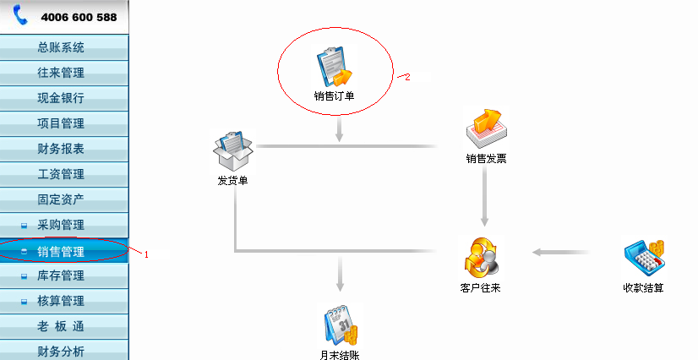
单击即可进入

销售订单的增加
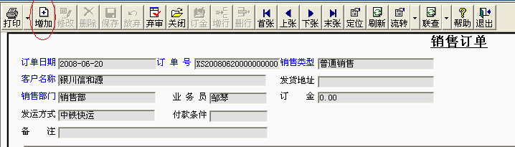

销售订单的修改
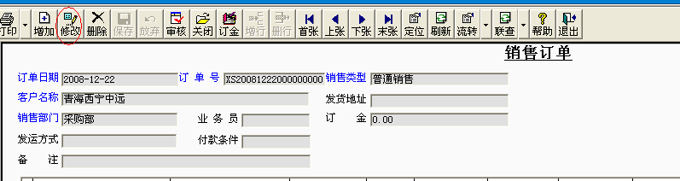

销售订单的保存
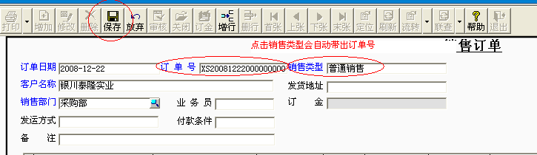

销售订单的删除
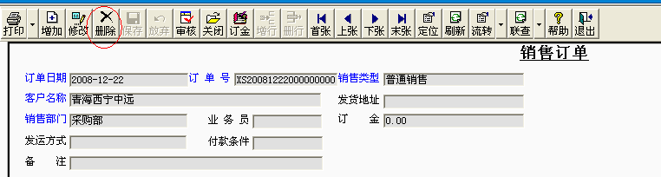

销售订单的审核
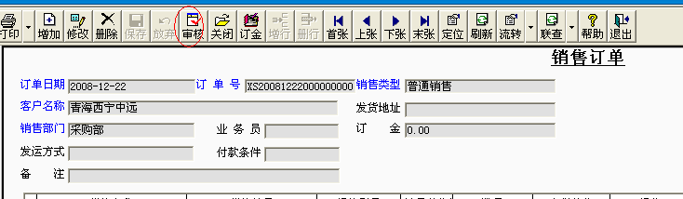

销售订单的弃审

销售发货单
成品仓根据实际发货进行发货单的相关操作。
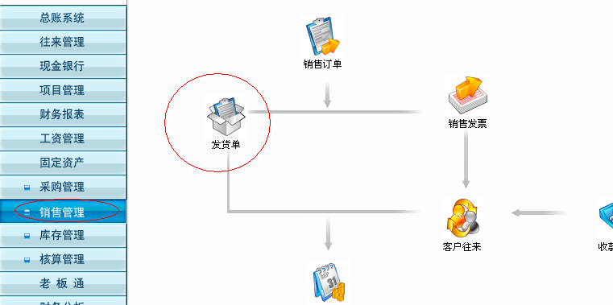

发货单的增加
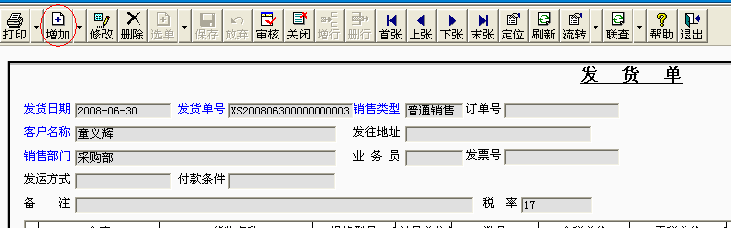

发货单的修改
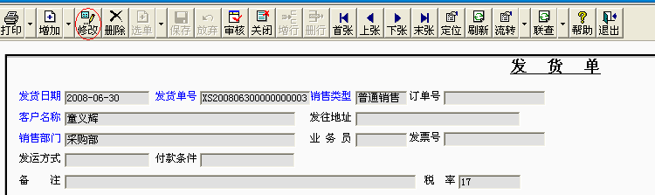

发货单的保存
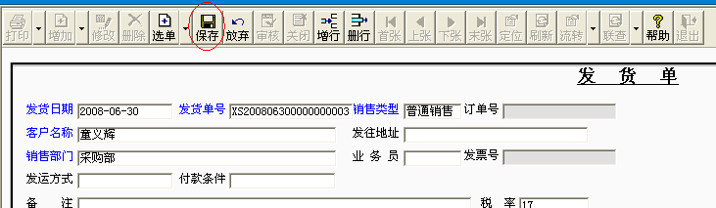

发货单的删除
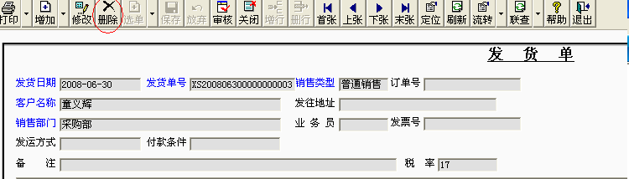

发货单的审核
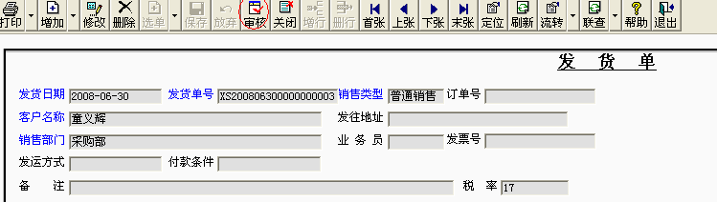

发货单的弃审
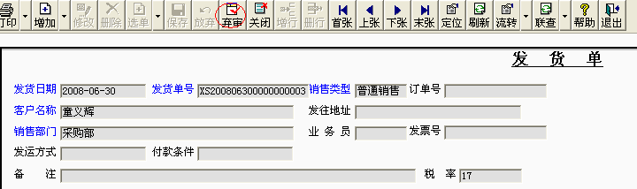

销售发票
根据发货单开具销售发票，确认应收账款，点击进入销售发票进行相关操作。
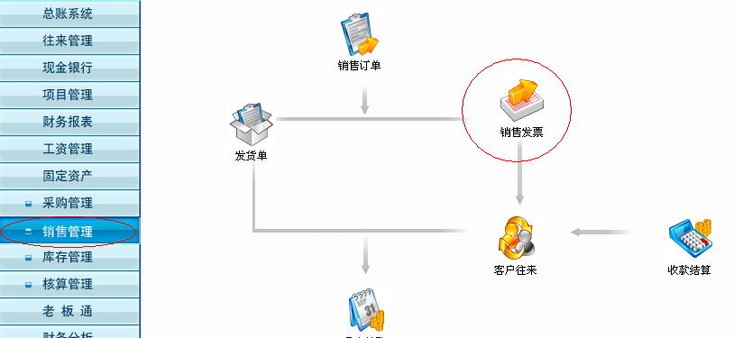

销售发票的增加
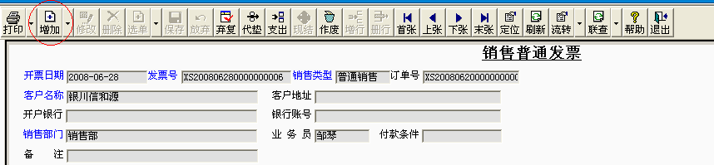

销售发票的修改
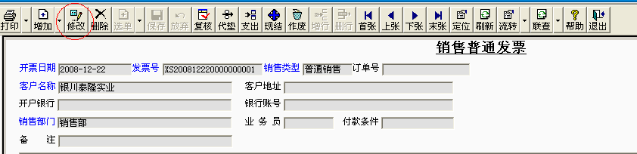

销售发票的保存
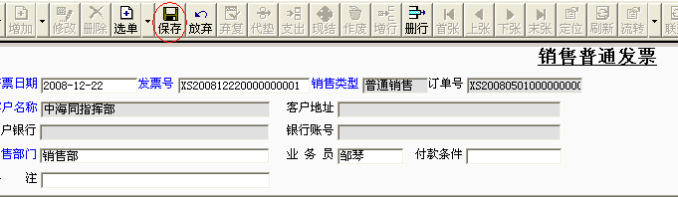

销售发票的删除
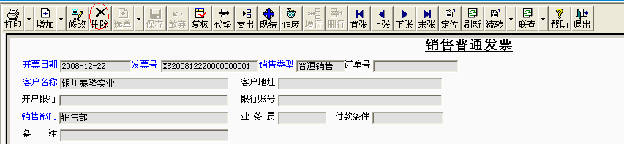

销售发票的复核
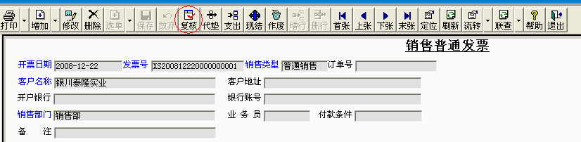

收款单
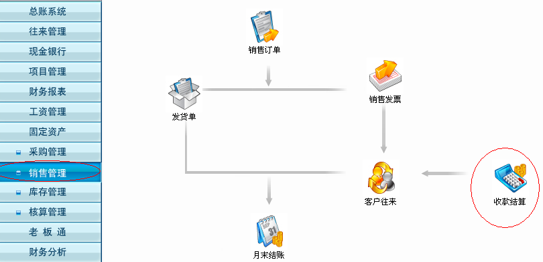

收款单的增加
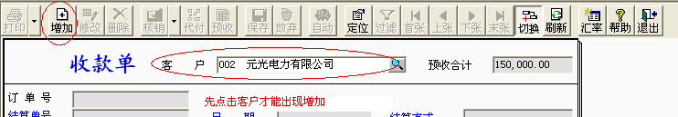

收款单的修改
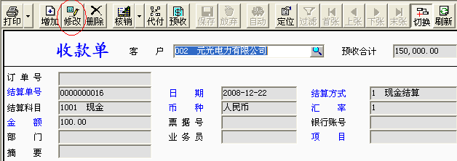

收款单的保存
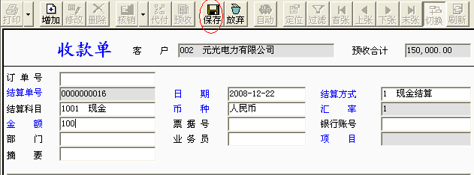

收款单的核销
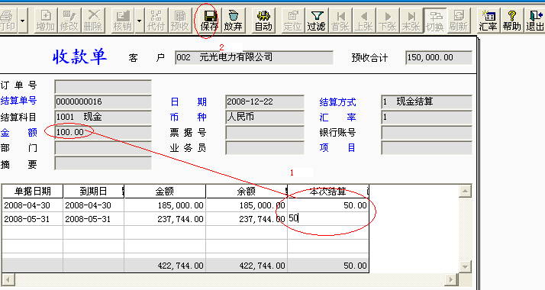

销售系统月末结账
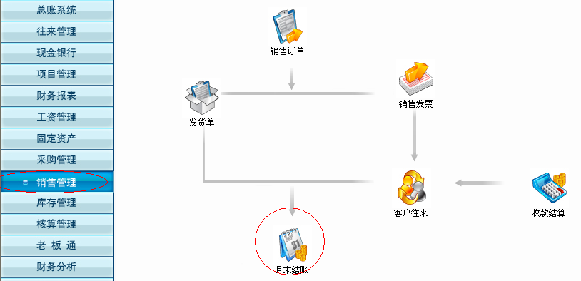
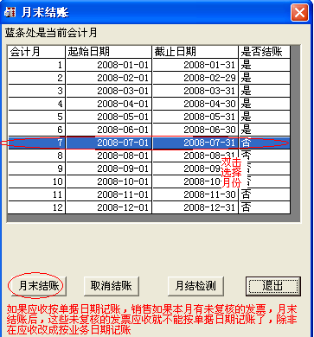
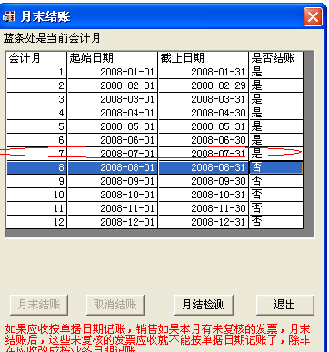

六、库存管理

采购入库单审核
见采购模块采购入库单审核

销售出库单
销售出库单也是进行日常业务处理和记账的主要原始单据之一。
库存管理系统和销售系统集成使用，销售出库单是销售系统根据销售发货单或发票生成的。
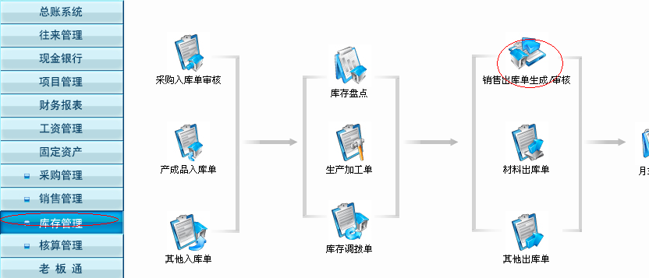
发货单审核后自动生成，不能在库存管理里面增加，修改，保存，删除（要修改的话只能修改发货单）

销售出库单的审核
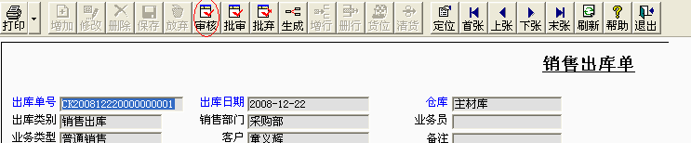

销售出库单的弃审
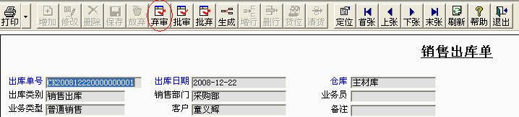

盘点单

增加盘点单
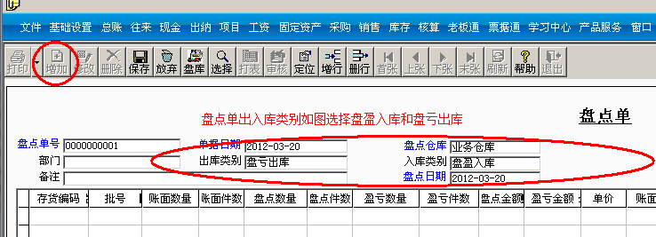
盘点日期可以选择当前日期，也可以选择之前日期，录入完以上数据点击盘库，系统列出盘点时间点的系统库存。入下图
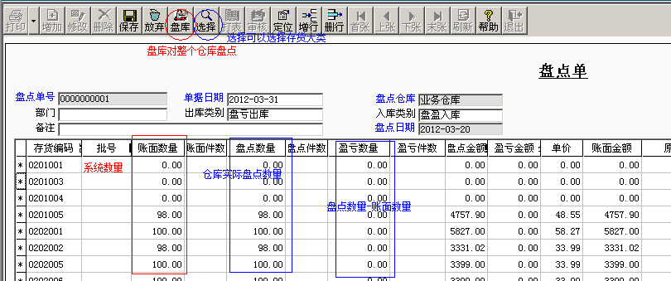

盘点单保存审核
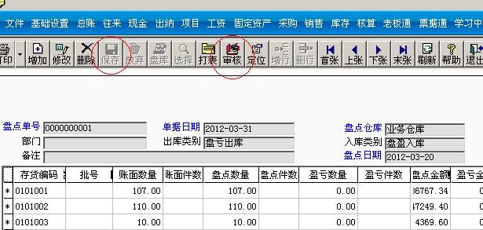
实际盘点数量录入完毕后保存并审核，审核后根据盘亏数量生成其他出入库单调整系统账面数量

调拨单

增加调拨单
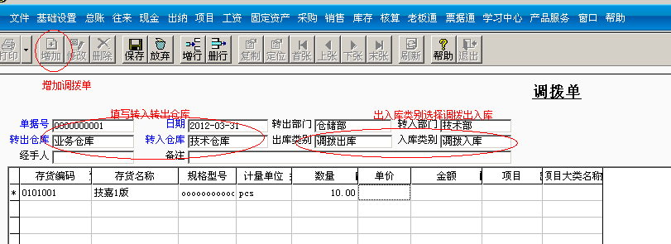
录入需要调拨的存货以及数量，金额在单据记账的时候根据系统结存自动反写

保存调拨单
调拨单保存后生成一张其他出库单和一张其他入库单调整存货对应的仓库

库存管理月末结账
